À la poursuite du vent léger
L’ombre de Saint-John Perse dans un parcours diplomatique

Éric Lavertu
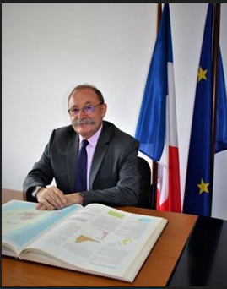
Alexis Leger diplomate s’inscrit assez loin de mon parcours professionnel, celui-ci n’ayant été en poste qu’en Chine où je ne suis allé que pour des séjours touristiques.

L’étrange influence des lettres d’Asie
Toutefois au cours de ces longues périodes de voyage dans une Chine des années 80 qui s’ouvrait peu à peu au tourisme, il était possible, pour la première fois, de découvrir assez librement des lieux fermés aux étrangers depuis l’avènement de la République Populaire.
Et c’est là que la lecture très attentive des Lettres d’Asie depuis bien des années (une sorte de relation de la vie d’un diplomate du temps passé) a pris toute sa dimension. Car même si mes pérégrinations m’emmenèrent jusqu’à Kashgar, aux confins de l’Amdo, au nord-est du Tibet, ou dans les contrées des lolottes (où flottait encore le souvenir de Victor Segalen et de Gilbert de Voisins), je ne connus que tardivement la capitale chinoise et ses environs qui n’étaient plus ce que décrivait le jeune secrétaire d’Ambassade, s’en allant méditer dans un temple abandonné.
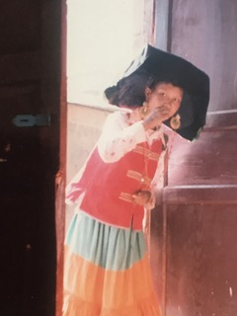
Une « lolotte » curieuse, 1988.
Photo Éric Lavertu.
Pourtant c’est à Shanghai, avant que la ville ne devienne cette immense mégalopole post-moderne, qu’on retrouvait le long du Bund une ambiance d’antan. Certes « les grandes aventurières de Shanghai qui allaient chercher loin le voyageur » n’étaient plus là à l’époque (elles sont sans doute revenues) mais il restait quelque chose d’un temps passé « dans ce prodigieux carrefour dont aucun événement mondial ne saurait réduire l’activité ».
Alors donc, ces lettres d’Asie si souvent lues, pourtant n’étaient que « recréation », et je me souviens d’avoir été frappé par ce numéro des cahiers de la NRF, acheté un peu par hasard, et lu dans l’avion me ramenant vers l’Asie (j’étais alors en poste au Pakistan) où comme l’écrivait Catherine Mayaux, « cette victoire, de l’imaginaire et du poème sur le réel » avait été ourdie par le poète.
De la Chine et de Leger, je devais retrouver une trace inattendue, un jour où, tout juste entré au « Département » et chargé de préparer un discours pour la directrice des Français de l’étranger, je trouvais dans les archives des Français de Chine, un petit mot manuscrit de la main si reconnaissable de Leger (alors sous-directeur des affaires politiques et commerciales), afin que notre consul à Shanghai rappelle à un de nos compatriotes fantasque de rassurer sa mère inquiète. Je signalais ce simple feuillet oublié à nos archivistes car je savais que bien souvent, des lecteurs consultant les archives ne résistaient guère à la tentation de conserver ce type de souvenirs immergés dans les dossiers et donc non répertoriés. Les choses, je crois, ont changé avec l’informatique et le transfert des archives du Quai d’Orsay vers La Courneuve ou Nantes.
Dans ces lettres d’Asie, si marquantes, il y a celle bien sûr où il relate, d’une façon toutefois elliptique, pour sa mère, son équipée vers la Mongolie (« Voyage merveilleux ! ») et aussi celle à son « compagnon d’aventures », Gustave-Charles Toussaint, où il avoue n’emporter d’Asie que deux objets rapportés de ce voyage cités dans Anabase, un crâne de cheval « à bout de lance parmi nous, ce crâne de cheval ! » et cette pierre de foudre de chaman ramassée près du tolgoït d’Ourga, « dédicaces de pierres noires ». On sait que le crâne de cheval, réputé maléfique, fut précipité dans la Seine depuis le pont de l’Alma… Que devint la pierre de foudre d’Ourga ? Nous ne le savons pas et la dilection du poète pour ces manifestations de la nature font sans doute que la pierre est demeurée dans l’appartement de la rue Camoëns et n’a guère intéressé les sbires de la Gestapo. A-t-elle suivi le poète en Amérique pour se réinstaller aux Vigneaux, je ne le sais mais ces deux témoignages d’un voyage bien court mais profondément fondateur montrent l’importance de cette en-allée du poète vers l’ouest.
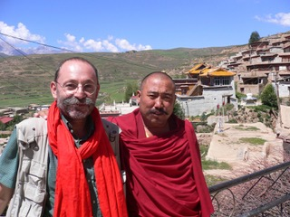
L’auteur avec un moine tibétain dans les hauteurs du Sichuan (préfecture tibétaine de Garzê), 2007.
Photo Éric Lavertu.
J’y pensais, cheminant entre Bao Tou et Hohot, dans ce qui n’était que la Mongolie intérieure, vers un petit temple tibétain où je retrouvais ce bouddhisme lamaïque qui avait certainement marqué le poète. Cet ensemble monastique avait été plutôt épargné par la révolution culturelle et on y voyait encore quelques belles peintures murales mais c’est au retour de cette expédition que nous allions rencontrer les forces de la nature avec une rivière en crue dont nous avions emprunté le lit à sec et qui bloquait tout espoir de retour vers Bao Tou pour plusieurs jours. Divers renseignements contradictoires nous amenèrent à suivre à pied une voie ferrée paraissant abandonnée dont on disait qu’elle desservait une mine avec l’espoir de trouver le train quotidien ramenant les mineurs vers Bao Tou. À notre grand étonnement, mais la Chine est faite d’infinies surprises, il existait bien une mine de charbon et des mineurs devant rentrer au logis. Nous prîmes des billets (sans doute les seuls billets tarif étranger délivrés jusqu’alors) et nous installâmes au milieu des « gueules noires » un peu surpris de l’irruption à la fois de cette crue que la ligne de chemin de fer franchissait sur le seul pont de la région et des trois « diables étrangers » dont une diablesse, assis au milieu d’eux. Nos compagnons profitaient certainement d’un voyage plutôt lent (les trains chinois allaient alors gaillardement à 50 km/h mais un train de mineurs avoisinait sans doute la moitié de cette vitesse) pour s’interroger sur des « diables » qui n’étaient finalement peut-être pas étrangers à cet accident météorologique improbable alors que le lit de cette rivière était emprunté depuis bien des années comme route. Dans notre train et avec nos compagnons, nous étions certes éloignés des puissantes voitures des années 20 et du compagnonnage du poète aventurier, « Maître des évocations infinies » comme l’écrivit Toussaint. Pourtant dans le beau catalogue de l’exposition de 2019, nous avons retrouvé le plaisir de « Voyager en Mongolie » et de songer qu’avec le poète nous avions un peu participé à cette conquête de la Haute Asie…
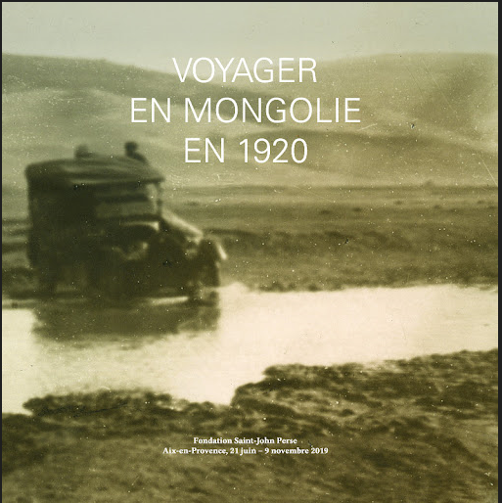
Catalogue de l’exposition Voyager en Mongolie en 1920,
Aix-en-Provence, Fondation Saint-John Perse, 2019.
Mais plutôt qu’en Mongolie, c’est en Afghanistan, que je devais me souvenir de ce passage.
Là sur les hauts plateaux du Hazarajat, dans le centre du pays, arpentés clandestinement, du temps de l’occupation soviétique, avec les moudjahidines nos amis d’alors et de toujours. C’est en marchant, avec eux, sur les pistes foulées par leurs ancêtres depuis le temps des Ghaznévides à la conquêtes de Delhi, que je pensais être le plus proche de ce que ressentait le poète.
À l’Afghanistan, je revenais plus officiellement, d’abord avec l’ONU en tentant des médiations (parfois brièvement conclues mais, hélas, finalement infructueuses) entre Massoud et Mollah Omar puis, après la chute des talebs, alors que nous réouvrions l’ambassade à Kaboul.
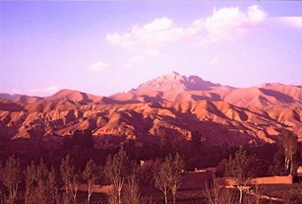
Environs de Bâmiyân, Afghanistan, 1986
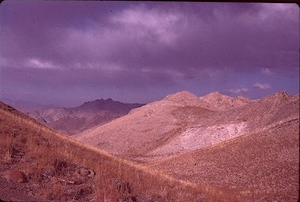
Hauts plateaux proches du col de Hajigak, Afghanistan, 1986.
Photos Éric Lavertu.
J’ai retrouvé ces steppes d’altitude où passent encore les caravanes de nomades et où l’on ressent l’atmosphère qui baigne Anabase. « Nous n’habiterons pas toujours ces terres jaunes, notre délice… ». Ou, reflétant, hélas, ce qui se passe depuis si longtemps en Afghanistan, « Un grand principe de violence commandait à nos mœurs ». Je ne sais s’il y a dans les archives du poète un dossier « Afghanistan » mais sans doute le pays aurait satisfait son goût des espaces indomptés et de ces habitants qui ne le sont pas moins.

L’insistant souvenir de l’insularité
Posté brièvement en Haïti, j’y découvrais les îles et l’insularité ainsi qu’un passé commun avec sa Guadeloupe, terre natale que le poète ne manque pas de rappeler le temps des longues histoires familiales qu’il conte dans les dîners en ville à Washington, Paris ou dans les havres hospitaliers des maisons de vacances de ses amis américains où il séjourne pour échapper à la chaleur humide de la capitale américaine.
Dans ces conversations (souvent un monologue) le poète revient sur le souvenir des îles (ainsi la relation par Morand du dîner de départ pour la Chine ne diffère guère de celle de l’une de ses amies américaines). Toujours le poète sera homme de l’Atlantique et de ses îles des Antilles où les familles créoles nouaient des alliances commerciales, amicales et souvent matrimoniales.
Il en restait quelque chose quand j’étais en Haïti avec des échanges politiques pour mieux insérer nos départements d’Amérique dans leur contexte régional mais aussi une coopération commerciale bien sûr, culturelle et aussi militaire avec des escales fréquentes, des exercices et des échanges de jeunes appelés du service militaire adapté (occasions leur permettant de mieux connaître leurs voisins dominicains).
Mais il y avait aussi parmi nos compatriotes installés en Haïti un contingent guadeloupéen présent depuis les débuts du siècle dernier (grande dépression antillaise qu’évoque le poète comme cause du départ de sa famille), d’abord travailleurs des plantations dont les descendants continuaient à vivre assez pauvrement des métiers entourant la culture de la canne. Nous les soutenions souvent par nos aides sociales et nous les voyions pour chaque élection venir voter, occasion pour nous de nous enquérir de leurs besoins, en espagnol car le français avait été oublié, voire en créole, lorsque l’une de nos collègues venue de nos îles le parlait.
Je pensais alors que ces humbles exilés participaient aussi de ces échanges entre îles des Caraïbes, certes moins flamboyants que ceux qui peuplaient la généalogie du poète mais artisans modestes de ces liens caribéens que l’on retrouve partout dans l’arc. Je n’eus pas l’occasion d’aller à la Guadeloupe et de voir l’îlet Saint-Leger-les-Feuilles ni, à Pointe à Pitre, le musée consacré au poète voire le lieu où s’élevait la maison de famille détruite il y a quelques années.
De ces étranges proximités sur les traces du poète sans jamais en emprunter totalement les pas, je veux également mentionner ce voyage en Argentine évoqué au détour d’une lettre à Maria Martins (invitation de Victoria Ocampo et du gouvernement argentin de 12 jours, étendue à plus d’un mois pour visiter les canaux de Patagonie et approcher du Cap Horn). J’ai été en poste au Chili et j’ai fait ce voyage… J’ai pu aborder le Cap Horn et pleinement ressentir sur « l’un des points les plus magnétiques du monde - cette aire seigneuriale du vent ! ».
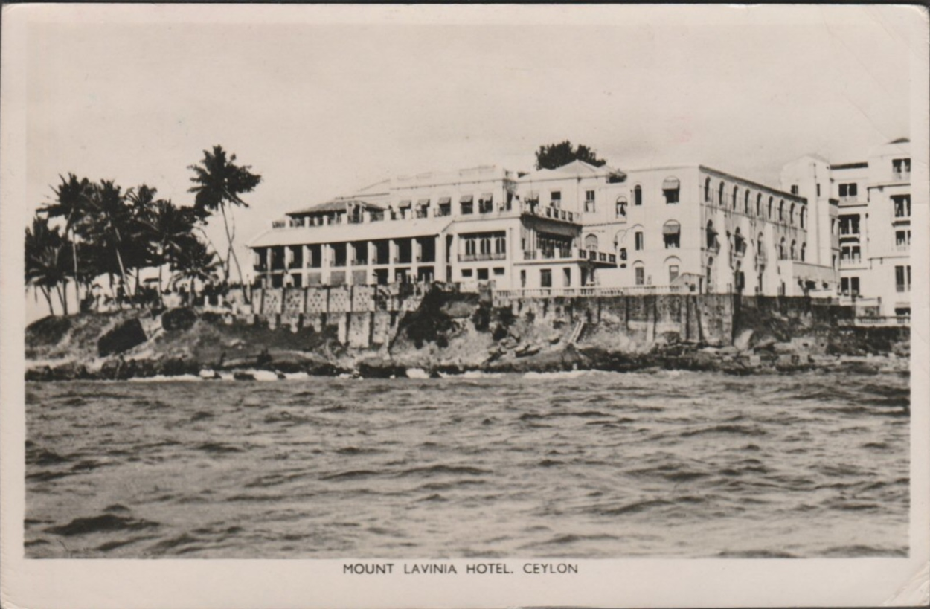
Carte postale ancienne
Je ne citerai enfin dans ce répertoire d’îles que lz Sri Lanka d’où je reviens et où le poète note seulement la soirée rituelle à Mount Lavinia (hôtel un peu mythique, proche de Colombo et dominant l’océan indien) et les textes de Connaissance de l’Est de Claudel.
Je me souviendrai de toi Ceylan ! de tes feuillages et de tes fruits, et de tes gens aux yeux doux qui s’en vont nus par des chemins couleur de mangue…
Je ne peux que regretter cette brièveté du passage tant l’île de cette époque aurait certainement fasciné le voyageur. Saint-John Perse en a certainement parlé avec Louis Brauquier, éminent poète de la mer, des ports et des marins, fréquenté à l’automne de leurs vies respectives et qui fut le représentant des Messageries Maritimes à Colombo…
Embarqué sur le « Polynésien », le poète ne peut manquer de citer son sister-ship « l’Armand Behic » cher à notre « poète consulaire » Henry Jean-Marie Levet…
L’Armand Behic (des messageries maritimes)
File quatorze nœuds sur l’Océan Indien…
Le soleil se couche en des couvertures de crime,
Dans cette mer plate comme avec la main.

Et maintenant où sont les diplomates-écrivains ?
Cette grande époque de l’entre-deux guerres aura été celle des écrivains diplomates avec des grands noms, notre poète bien sûr mais aussi Claudel, Morand, Giraudoux et d’autres. Ce fut vrai en France, mais la tradition existe aussi en Amérique latine avec Neruda, Asturias, Fuentes ou Cortazar…
Même si l’après-guerre a été sans doute moins brillante, Gary ou un peu plus tard Pierre-Jean Rémy sont des noms qui marquent, accompagnés de nombreux auteurs, souvent des anciens ambassadeurs, plutôt mémorialistes, qui content leurs expériences dans un monde de cangement et de rupture (suites de la seconde guerre mondiale, guerre froide, décolonisation, etc.)…
Après un temps de silence, depuis quelques années, la voix des diplomates se fait plus forte et si, nombre d’écrits reprennent la tradition des mémoires, d’autres se font aussi parfois plus militants et essaient de défendre un corps diplomatique qui peine à se faire comprendre d’un pouvoir parfois lointain et d’un grand public souvent indifférent.
D’autres collègues poursuivent toujours les tentatives d’explication (ou de compréhension) du monde parcouru pendant leurs années de service. Et des diplomates plus jeunes, peu à peu, publient des ouvrages plus littéraires rappelant toutefois leur expérience. Il y a déjà un moment, l’on a même beaucoup lu une bande dessinée, Quai D’Orsay, devenue film à succès, centrée sur un diplomate très politique qui fut le flamboyant ministre d’un grand discours et qui ne répugnait pas, lui-aussi, à écrire…
Mais rien qui ne puisse pourtant se comparer à la destinée de notre poète qui, se disant peu soucieux de la carrière et répugnant à un destin littéraire, devint pourtant Secrétaire général, le plus haut poste dans l’administration du Quai d’Orsay et Prix Nobel de littérature, distinction ultime pour un écrivain.
Pour terminer cette évocation d’un cheminement parallèle à celui du secrétaire général, je dirais quelques mots de Paris…
À la différence du poète qui, de son retour de Chine, en 1921 à son éviction en 1940, demeura à Paris, je n’ai pas été un familier du Quai d’Orsay (trois années seulement passées sur ce site, au Centre de Crise (CDCS) dans un bâtiment qui devait être jadis des écuries ou des garages). Je n’ai donc que peu fréquenté dans ma carrière le grand bureau du Secrétaire général où il se tint pendant sept ans.
Toutefois ces trois années au CDCS m’ont permis de finalement devenir un relatif habitué de ce lieu un peu mythique pour les diplomates. Les chats de Berthelot n’y régnaient certes plus mais le bureau était sans doute le même que celui de Leger. Nous nous y réunissions, en début de matinée, debout autour de son lointain successeur, pour évoquer l’actualité du jour. Échanges rapides, sur des événements qu’allait scruter la presse et qui étaient sans doute bien éloignés des conversations qui avaient été celles de ce bureau du temps du poète.
Ainsi s’achève cette relation un peu décousue d’un temps passé avec les Œuvres complètes du poète dans un monde en changement. Mouvement bien perceptible en ces jours où le grand bureau d’angle du Quai d’Orsay est occupé par une femme et que le dernier prix Nobel français de littérature a également été attribué à une femme.
------

Les « Lolos » sont une minorité chinoise. Segalen a trouvé les femmes particulièrement belles et bien nommées par référence au sens enfantin de « lolo ». Il s’est amusé à inventer pour elles le diminutif « lolotte »). Il les évoque dans L’Équipée (1929), journal de sa mission archéologique en Chine, de 1909 à 1914 en compagnie de Gilbert de Voisins et Jean Lartigue. Cf. Marie Dollé, « Rencontre au sommet : Segalen et sa Lolotte » in A la rencontre - Affinités et coups de foudre, Presses universitaires de Paris Nanterre, 2012, p. 185-191. NDLR
SJP, lettre à Phillipe Berthelot, 3 janvier 1917, OC, p. 807.
Catherine Mayaux, Lettres d’Asie : les récrits d’un poète, Cahiers de la nrf, série Saint-John Perse, n° 12, 1994. NDLR
La Fondation Saint-John Perse conserve des dossiers « Asie Centrale », Mongolie (DOC 958) et « Extrême-Orient (DOC 915). NDLR.
Paul Claudel, Connaissance de l’Est, « Le cocotier ».
Nommé dans OC, lettre à Ph. Berthelot, 3 janvier 1917, p. 807. Les deux premiers vers sont seuls cités par SJP, p. 1239. Henry Jean-Marie Levet (1874-1906), poète, voyageur et diplomate, a exercé une grande influence sur Valery Larbaud. Frédéric Vitoux lui a consacré un ouvrage L’Express de Bénarès en 2018 et a cité ces mêmes quatre vers lors de ses interviews à la télévision. NDLR

